МИНИСТЕРСТВО образования ставропольского края
ГОСУДАРСТВЕННОЕ БЮДЖЕТНОЕ ПРОФЕССИОНАЛЬНОЕ ОБРАЗОВАТЕЛЬНОЕ УЧРЕЖДЕНИЕ
«КУРСАВСКИЙ РЕГИОНАЛЬНЫЙ КОЛЛЕДЖ «ИНТЕГРАЛ»

МЕТОДИЧЕСКАЯ РАЗРАБОТКА
Занятия учебной практики
по профессии 43.01.09. Повар, кондитер
по ПМ.02 «Приготовление, оформление и подготовка к реализации горячих блюд, кулинарных изделий, закусок разнообразного ассортимента»
на тему: «Приготовление тушеных блюд из мяса и мясопродуктов»

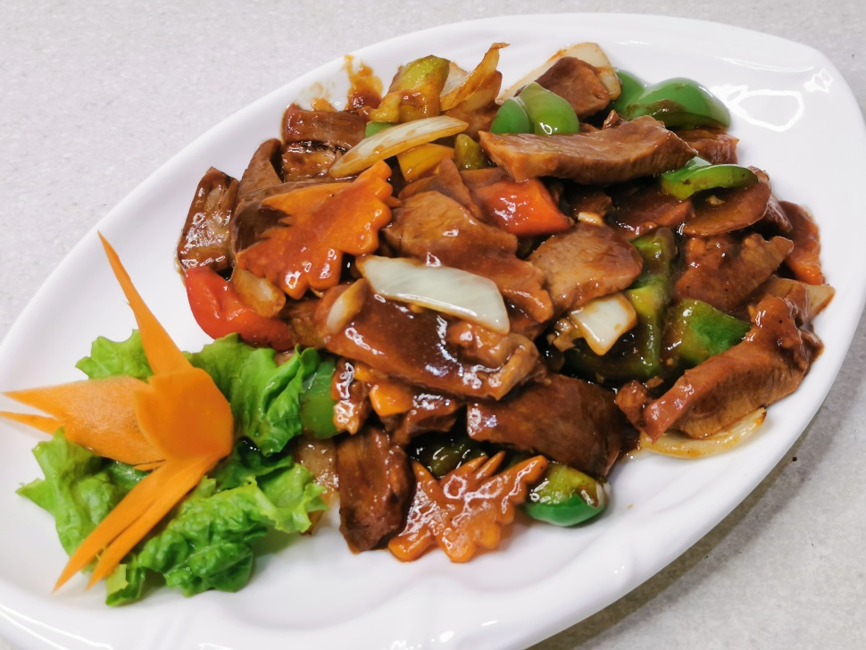

с. Курсавка
2024г.
Методическая разработка предназначена для проведения занятия учебной практики с обучающимися по профессии 43.01.09. Повар, кондитер

Материал разработки может быть полезен преподавателям и мастерам производственного обучения в процессе реализации профессионального модуля Обслуживающего профиля.

Организация-разработчик: ГБПОУ КРК «Интеграл»
Разработчик: Мокряк Е.Н., преподаватель ГБПОУ КРК «Интеграл»

Рассмотрена, утверждена и рекомендована к применению на заседании Методического совета ГБПОУ КРК «Интеграл»
Протокол № от « » 20 г.

Председатель Тучина Н.Н.

357070 Ставропольский край,
Андроповский район,
с.Курсавка, ул. Титова, 15
тел.: 8(86556)6-39-82, 6-39-83
факс:6-39-79

Пояснительная записка
Данная методическая разработка предназначена для проведения уроков учебной практики по программе ПМ 02. «Приготовление, оформление и подготовка к реализации горячих блюд, кулинарных изделий, закусок разнообразного ассортимента» по профессии «Повар, кондитер».
Урок разработан с элементами педагогической технологии - формирования профессиональных и общих компетенций.
Вопросы для проверки теоретических знаний обучающихся составлены таким образом, что позволяют прподавателю отследить теоретический уровень подготовки обучающихся по данной теме. Вместе с тем каждый обучающийся имеет возможность самостоятельной проверки своих знаний, как по теоретической части урока, так и по производственной при приготовлении блюд из мяса.
Урок обеспечен в полном объеме дидактическими средствами обучения, инвентарем, оборудованием, посудой, продуктами.
Методическая разработка может быть использована на уроках учебной практики и в производственной деятельности по профессии «Повар, кондитер».

Методика организации и проведения
Занятие учебной практики по теме:: «Приготовление тушеных блюд из мяса и мясопродуктов», профессионального модуля ПМ.02 «Приготовление, оформление и подготовка к реализации горячих блюд, кулинарных изделий, закусок разнообразного ассортимента» для обучающихся 2 курса профессии 43.01.09. Повар, кондитер.
В начале занятия объявляется тема и цель, проводиться вводный инструктаж и ознакомление с инструкцией.
Основную часть занятия учебной практики составляют: объяснение материала, постоянное комментирование всего процесса, начиная от подготовки инвентаря и продуктов, заканчивая подачей. Непрерывно контролировать процесс, помогая обучающимся добиться нужного результата.
Эффективность занятия зависит в значительной степени от того, как проинструктированы обучающиеся о выполнении практической работы.

План занятия учебной практики
Тема урока: «Приготовление тушеных блюд из мяса и мясопродуктов»
Вид занятия: урок практической самостоятельной работы.
Тип урока: урок формирование и совершенствование умений и навыков.
Цели урока: отработать навыки при приготовлении блюд из мяса.
Образовательная:
- формирование и развитие практических умений и навыков по разработке и приготовлению тушеных блюд из мяса и мясопродуктов в ходе работы.
- формирование умений постановки проблемы, нахождения способов еѐ решения; - формирование умений организовывать свою деятельность:
- определять цели и задачи, выбирать средства реализации и применять их на практике;
- формирование умения кратко излагать концепции, оказавшие влияние на выбор и оформление блюд и кулинарных изделий.
Развивающая:
-способствовать развитию способности взаимодействовать с учебной группой в процессе решения учебных задач.
- способствовать овладению основными способами мыслительной деятельности обучающихся (умение выделять главное, ставить и разрешать проблемы, сравнивать);
- содействовать развитию умений применять полученные знания в нестандартных условиях;
- развитие способности управлять своей учебной деятельностью
- развитие у обучающихся самокритичности, стремления к самообразованию, желания добиться дальнейших успехов;
- способствовать формированию и развитию самостоятельности.

Воспитательная:
-содействовать воспитанию у обучающихся эстетического вкуса при приготовлении блюд.
-способствовать развитию таких черт характера, как целеустремленность, настойчивость, трудолюбие;
-способствовать формированию и развитию эстетических, экономических и других качеств личности;
- воспитать взаимоподдержку, взаимопомощь и чувство сплоченности;
- воспитание бережного отношения к материальным ценностям (продуктам, инвентарю, оборудованию)
Здоровьесберегающие: способствование охране здоровья обучающихся с учетом их физиологических и психологических особенностей
Формируемые компетенции:
Код | Наименование общих компетенций
ОК 01. | Выбирать способы решения задач профессиональной деятельности, применительно к различным контекстам
ОК 02. | Осуществлять поиск, анализ и интерпретацию информации, необходимой для выполнения задач профессиональной деятельности
ОК.03 | Планировать и реализовывать собственное профессиональное и личностное развитие
ОК.04 | Работать в коллективе и команде, эффективно взаимодействовать с коллегами, руководством, клиентами
ОК.05 | Осуществлять устную и письменную коммуникацию на государственном языке с учетом особенностей социального и культурного контекста
ОК.06 | Проявлять гражданско-патриотическую позицию, демонстрировать осознанное поведение на основе общечеловеческих ценностей
ОК.07 | Содействовать сохранению окружающей среды, ресурсосбережению, эффективно действовать в чрезвычайных ситуациях
ОК.09 | Использовать средства физической культуры для сохранения и укрепления здоровья в процессе профессиональной деятельности и поддержание необходимого уровня физической подготовленности
ОК.10 | Пользоваться профессиональной документацией на государственном и иностранном языке

Перечень профессиональных компетенций

Код | Наименование видов деятельности и профессиональных компетенций
ВД 2 | Приготовление, оформление и подготовка к реализации горячих блюд, кулинарных изделий, закусок разнообразного ассортимента
ПК 2.1. | Подготавливать рабочее место, оборудование, сырье, исходные материалы для приготовления горячих блюд, кулинарных изделий, закусок разнообразного ассортимента в соответствии с инструкциями и регламентами
ПК 2.2 | Осуществлять приготовление, непродолжительное хранение бульонов, отваров разнообразного ассортимента
ПК 2.3 | Осуществлять приготовление, творческое оформление и подготовку к реализации супов разнообразного ассортимента
ПК 2.4 | Осуществлять приготовление, непродолжительное хранение горячих соусов разнообразного ассортимента
ПК 2.5 | Осуществлять приготовление, творческое оформление и подготовку к реализации горячих блюд и гарниров из овощей, грибов, круп, бобовых, макаронных изделий разнообразного ассортимента
ПК 2.6 | Осуществлять приготовление, творческое оформление и подготовку к реализации горячих блюд, кулинарных изделий, закусок из яиц, творога, сыра, муки разнообразного ассортимента
ПК 2.7 | Осуществлять приготовление, творческое оформление и подготовку к реализации горячих блюд, кулинарных изделий, закусок из рыбы, нерыбного водного сырья разнообразного ассортимента
ПК 2.8 | Осуществлять приготовление, творческое оформление и подготовку к реализации горячих блюд, кулинарных изделий, закусок из мяса, домашней птицы, дичи и кролика разнообразного ассортимента

Тип урока: урок формирования и совершенствования умений и навыков.
Вид занятия: занятие практикум;
Методы занятия: обучения – показательный; - преподавания – инструктивный; учения – репродуктивный; практический, метод сравнения.
Материально- техническое оснащение занятия:
Технологическое оборудование и инвентарь: ; шкаф жарочный; весы, кастрюли различной емкости; сковороды, ножи и разделочные доски; шумовки; веселка; тарелки; доски с маркировками «ОС», «МС», «ОВ», «МВ» соусники, гарнирные и соусные ложки.
Сырьё: куски мяса порционные, специи, картофель, репчатый лук, томатное пюре, кетчуп, морковь, яйца, растительное масло.
Дидактический материал: Сборник рецептур, презентация, раздаточный материал.

ХОД ЗАНЯТИЯ

I. Организационный момент: (Приложение 1)
- проверка готовности к уроку;
- приветствие;
- проведение инструктажа.
II. Практическое задание: (Приложение2)
- Подготовка сырья;
- Подготовка оборудования, посуды, инвентаря;
- Организация рабочего места;
- Приготовить и отпустить блюд по теме (краткие указания к проведению п/з);
- Продегустировать и дать оценку качества готовых блюд.
III. Этап подведение итогов:
1. оценивание работы каждого обучающегося;
2.выставление оценок;
3.домашние задание.
IV. Рефлексия:

Тест по теме «Блюда из мяса» и блиц-турнир

Список литературы:
1. Андросов В.П. Производственное обучение профессии «Повар». В 4ч. Ч. 1. Механическая кулинарная обработка продуктов: учеб. пособие для нач. проф. образования / [В.П. Андросов, Т.В. Пыжова, Л.И. Федорченко и др.]. – 6-е изд., испр. – М.: Издательский центр «Академия», 2020. – 112 с.
2. Золин В.П. Технологическое оборудование предприятий общественного питания: учебник для нач. проф. образования / В.П. Золин. – 10-е изд. стер. – М.: Издательский центр «Академия», 2021. – 320 с.
3. Ларионова Н.М. Техническое оснащение организаций общественного питания и охрана труда: учебник для студ. учреждений сред. проф. образования/ Н.М. Ларионова. - М.: Издательский центр «Академия», 2021. - 208 с.
4. Матюхина З.П. Товароведение пищевых продуктов: учебник для студ. учреждений сред. проф. образования / З.П. Матюхина. – 7-е изд., испр. - М.: Издательский центр «Академия», 2022. - 336 с., [16] с.цв.ил.
5. Матюхина З.П. Основы физиологии питания, микробиологии, гигиены и санитарии: учебник для студ. учреждений сред. проф. образования/ З.П.Матюхина. - 9-е изд., испр. - М.: Издательский центр «Академия», 2021. – 256 с.
6. Мартинчик А.Н. Микробиология, физиология питания, санитария: учебник для студ. учреждений сред. проф. образования/ А.Н. Мартинчик, А.А. Королев, Ю.В. Несвижский. - 4-е изд., стер. - М.: Издательский центр «Академия», 2021. – 352 с.
7. Усов В.В. Организация производства и обслуживания на предприятиях общественного питания: учебное пособие для нач. проф. образования /В.В. Усов. - 9-е изд., стер. - М.: Издательский центр «Академия», 2021 - 432 с.
Интернет ресурсы:
1. Все для общепита России : https://www.pitportal.ru/chef2010/
2. Большая энциклопедия кулинарии: http://supercook.ru

Приложение 1
Техника безопасности:
1. Перед работой вымой руки с мылом.
2.Правильно одень спецодежду.
3. Волосы убери под головной убор.
4.Рукава одежды подверни до локтей или застегни на пуговицы.
5. Не закалывай иголками одежду.
6.Не держи в карманах булавок и острых предметов.
7.Приведи в порядок свое рабочее место.
8.Осмотри инвентарь, убедись в его исправности
Во время работы:
1.Разделку замороженной рыбы производить только после оттаивания.
2.При работе с ножом будь осторожен, правильно держи руку при обработке продуктов.
3. Поверхность кухонной плиты должна быть ровной
4.Не допускайте перегрева жиров, они могут вспыхнуть от высоких температур.
5. При жарке рыбы клади продукт наклоном от себя.
6.Принимай меры к уборке пролитой жидкости, уроненных на пол продуктов.
7.Разделочные доски клади на ровную поверхность стола.
8.Будь внимателен- не отвлекайся сам и не отвлекай от дела других.

Приложение 2
Практическая работа
ИНСТРУКЦИОННО-ТЕХНОЛОГИЧЕСКАЯ КАРТА №
Блюдо «Рагу из свинины» Сборник рецептур № 595
Набор сырья | Брутто  1 порция | Нетто  1 порции | Брутто  5 пор | Нетто  5 пор
Свинина грудинка | 110 | 104
Жир животный | 12 | 12
Картофель | 193 | 145
Морковь | 25 | 20
Петрушка (корень) | 13 | 10
Лук репчатый | 30 | 25
Томатное пюре | 15 | 15
Мука пшеничная | 3 | 3
Масса тушеной свинины | --- | 90
Тушеное рагу из п/ф | ___ | 74
Масса овощей и соуса | ___ | 250
Выход | ____ | 324
Приготовление. Мясо - костные кусочки свинины массой 30-40 гр. обжаривают. Обжаренное мясо заливают горячим бульоном, добавляют томатное пюре и тушат 30 – 40 мин. На бульоне после тушения готовят соус, которым заливают мясо, кладут морковь, петрушку, лук, нарезанные дольками и обжаренные. Тушат еще 10 мин., после чего закладывают обжаренный картофель и доводят до готовности.
Требования к качеству. Тушеное мясо имеет темно-красный цвет, консистенцию мягкую, вкус и запах овощей и специй. Порционные и мелкие куски должны сохранить форму нарезки. Овощи, тушенные вместе с мясом, должны сохранить форму, быть мягкими, цвет от темно-красного до коричневого.
Подача. Если в рагу большое количество овощей, то оно может считаться самостоятельным блюдом. К рагу из свинины можно подать отварной картофель, тушеные овощи, салат из свежих овощей.

ИНСТРУКЦИОННО-ТЕХНОЛОГИЧЕСКАЯ КАРТА №2
Блюдо «Жаркое по - домашнему» Сборник рецептур № 631
Набор сырья | Брутто  1 порция | Нетто  1 порции | Брутто  5 пор | Нетто  5 пор
Свинина (лопаточная и шейная ) | 87 | 87
Картофель | 267 | 200
Лук репчатый | 24 | 20
Жир животный | 10 | 20
Томатное пюре |  | 12
Масса тушеного мяса |  | 50
Масса готовых овощей |  | 250
Выход | ____ | 300
Приготовление. Мясо нарезают по 2-4 куска на порцию по 30-40 гр. Обжаривают. Картофель и лук нарезают дольками – обжаривают. Обжаренное мясо и овощи кладут в посуду слоями, чтобы снизу и сверху мяса были овощи. Добавляют томатное пюре, соль, перец и бульон. Закрывают крышкой и тушат до готовности. За 5-10 мин. до окончания тушения кладут лавровый лист.
Требования к качеству:
Консистенция - мягкая. Вкус и запах - овощей и специй. Овощи, тушеные вместе с мясом, должны сохранять форму и быть мягкими,
Цвет от темно - красного до коричневого.
Правила подачи: Отпускают в керамических горшочках, посыпают зеленью. Температура подачи блюда 65C.

ИНСТРУКЦИОННО - ТЕХНОЛОГИЧЕСКАЯ КАРТА
Наименование: Рис отварной
Номер рецептуры: № 304
1. Область применения
Настоящая технологическая карта распространяется на рис отварной, вырабатываемый и реализуемый в общеобразовательных учреждениях.
2. Требования к сырью
Продовольственное сырье, пищевые продукты, используемые для приготовления, должны соответствовать требованиям действующих нормативных и технических документов, иметь сопроводительные документы, подтверждающие их безопасность и качество (сертификат соответствия, санитарно-эпидемиологическое заключение, удостоверение безопасности и качества и пр.).
3. Рецептура
Наименование сырья | Расход сырья и полуфабрикатов
 | 1 порция |  | 100 порций
 | брутто, гр. | нетто, гр. | брутто, гр. | нетто, гр.
Рис | 36,0 | 36,0 | 3,60 | 3,60
Масло сливочное | 4,5 | 4,5 | 0,45 | 0,45
Соль | 5,0 | 5,0 | 0,5 | 0,5
Выход | 100,0 |  | 10,0
Энергетическая ценность (ккал) на 100 гр. данного блюда: 298,475.
Технологический процесс. Рис перебирают, промывают. Подготовленный рис кладут в кипящую подсоленную воду (6 л воды, 60 г соли на 1 кг риса) и варят при слабом кипении. Когда зерна набухнут и станут мягкими, рис откидывают и промывают горячей кипяченой водой. После стекания воды рис кладут в посуду, заправляют прокипяченным сливочным маслом, перемешивают и прогревают.
Требования к оформлению, реализации и хранению.Подают рис на гарнир, а также для приготовления фаршей. Температура подачи +65⁰С. Срок реализации – 2 часа с момента приготовления. Срок годности согласно СанПиН 2.4.5.2409-08 – 2 часа с момента приготовления. Подогрев остывших ниже температуры раздачи готовых горячих блюд не допускается.
Органолептические показатели качества:
Внешний вид —рис не разварен, консистенция не слипшаяся.
Цвет — характерный для рецептурных компонентов.
Вкус и запах — запах свойственный отварной риса и сливочного масла, вкус характерный для рецептурных компонентов, без посторонних привкусов и запахов.

Приложение 3
Рефлексия

Тест по теме «Блюда из мяса»

1.Найдите ошибку (1)

Эти блюда готовят с мясом:
А – плов
Б – пудинги
В – зразы рубленые
Г – тефтели
Д – запеканка

2.Логикон.

Найдите логическую связь в схеме:
Жаркое по - домашнему:

говядина ? лук репчатый жир томатное пюре
- 2 3 4 5
3.Выберите правильный ответ.

Для приготовления блюда «Гуляш» необходимы продукты:
А – томатное пюре
Б – лук репчатый
В – яйца
Г – жир
Д – мука
Е – сухари
Ж – говядина
З – соль

4.Найдите соответствие:
Блюдо Тепловая обработка
1. Мясо шпигованное А. Запекание
2. Солянка сборная на сковороде Б. Варка
3. Филе с соусом В. Тушение

5.Найдите ошибку (2)
Инвентарь, используемый для приготовления блюда «Мясо шпигованное»
А – лопатка
Б – шумовка
В – сковорода
Г – поварская игла
Д – ножи

БЛИЦ-ТУРНИР I КОМАНДЕ
Вопросы | Ответы
- В каком цехе обрабатывают мясо?  - Для чего необходимо обсушивание мяса?  - Для чего обжаривают мясо перед тушением?  - Почему тушат мясо при закрытой посуде?  - Жаркое по- домашнему: как его отпускают?  - Тушеные блюда: срок хранения? | В мясном (заготовочном)  Оно препятствует размножению микробов, при разделке не скользит в руках.  Это придает блюду приятный вкус и запах.  Чтобы не улетучились ароматические вещества  В горшочках  Не более 2 часов.

БЛИЦ – ТУРНИР II КОМАНДЕ
Вопросы | Ответы
- Для чего размораживают мясо?  - Как необходимо нарезать мясо?  - Чему способствует маринование мяса?  - Мясо духовое: толщина порционных кусков?  - Какое мясо используется для гуляша?  - Каким размером нарезаются брусочки для печени по - строгоновски? | Для того чтобы легче и удобнее было обрабатывать дальше.  Мясо режут поперек волокон или под углом 40-45г.  Мясо мягче, нежнее.  1,5 – 2 см.  Покромка, лопатка.  3 -4 см. масса – 5-7 гр.

